Κούτρας Δημήτριος
Αριθμώς Μητρώου: 355
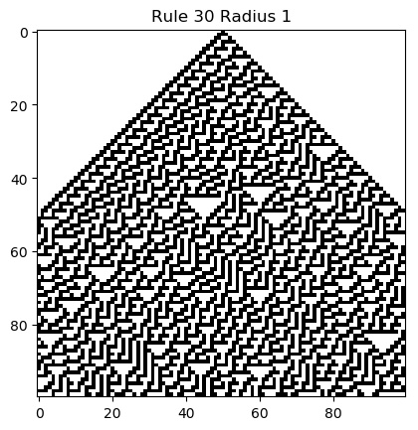 | 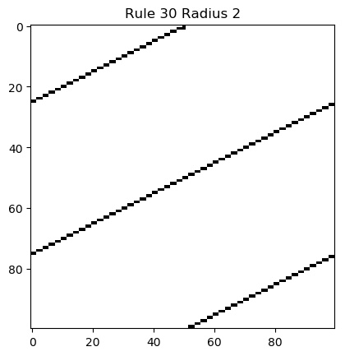 | 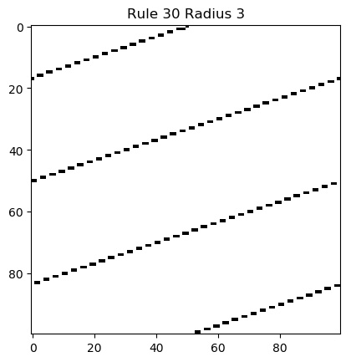
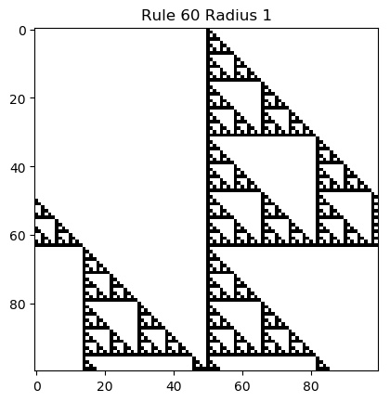 | 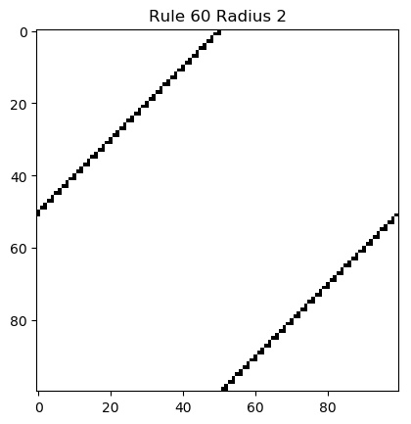 | 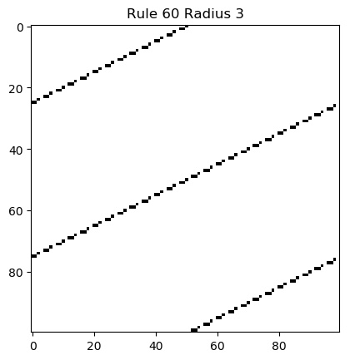
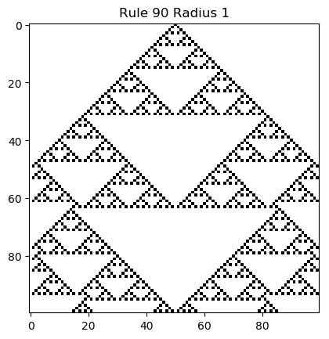 | 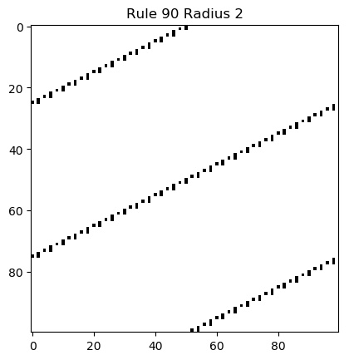 | 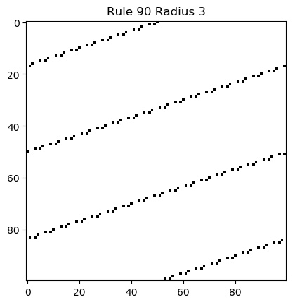
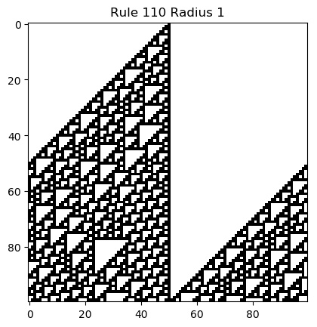 | 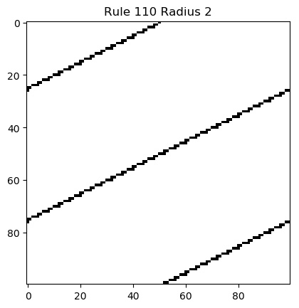 | 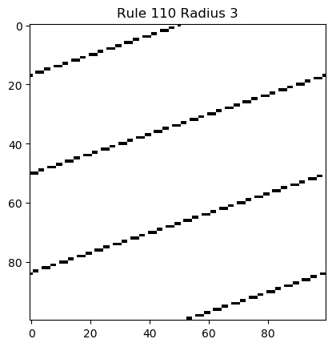
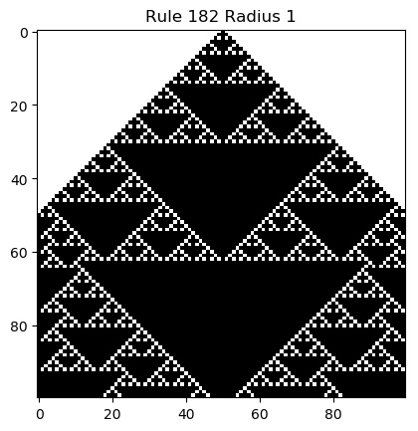 | 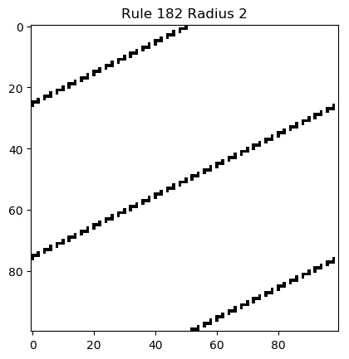 | 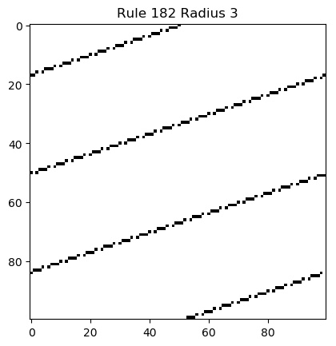
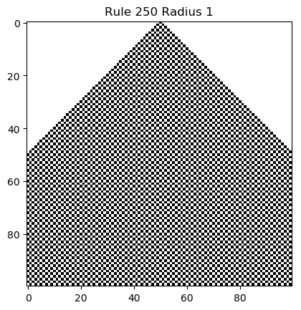 | 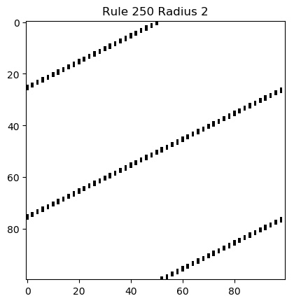 | 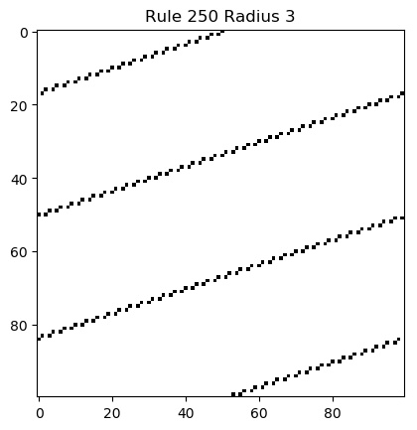

Στον παραπάνω πίνακα φαίνονται τα αποτελέσματα για ένα δυαδικό σύστημα για διαφορετικούς συνδιασμούς ακτίνας και κανόνες. Επίσης, στο αρχείος “output.txt” μπορείτε να βρείτε τα lookup table που αντιστοιχούν σε κάθε περίπτωση. Αυτό που παρατηρούμε είναι οτι για ακτίνα μεγαλύτερη του ένα το αποτέλεσμα μας είναι πολύ αρραιό. Αυτό συμβαίνει διότι όταν έχουμε ακτίνα 2 ή 3 ο μέγιστος κανόνας που μπορούμε να έχουμε είναι 4294967496 και 3.4e+38, άρα όσο πιο μικρός είναι ο κανόνας μας (στο δεκαδικό σύστημα) τόσο περισσότερες τιμές μας (δηλαδή συνδιασμοί κελιών) θα έχουν αποτέλεσμα μηδεν.

Συστημα με πολλαπλά στοιχεία και ακτίνα μεγαλύτερη του ένα.

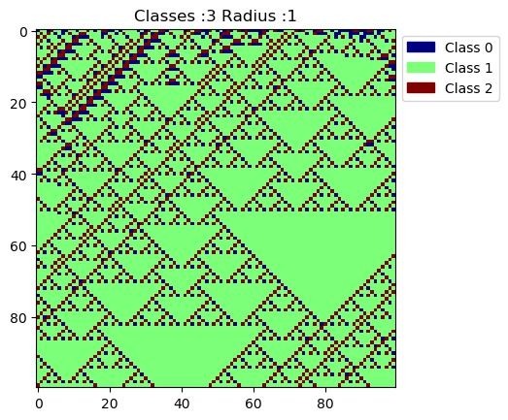 | 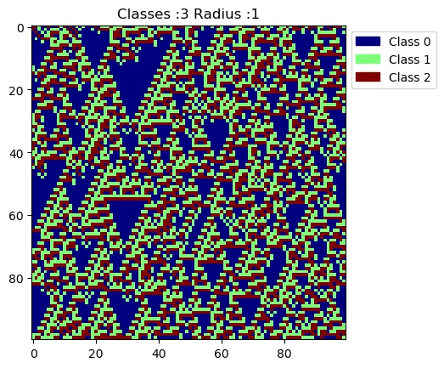
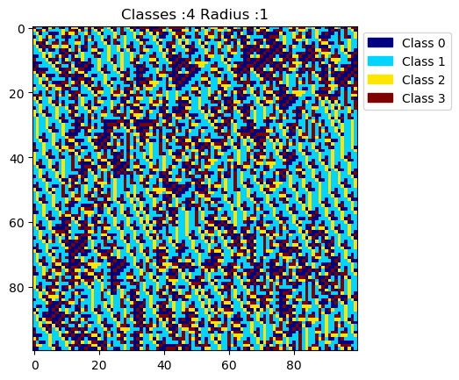 | 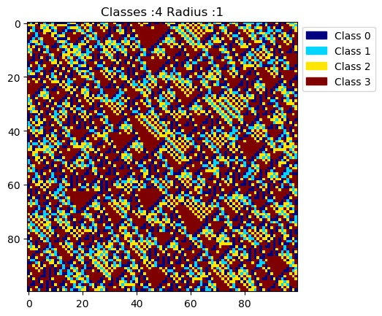
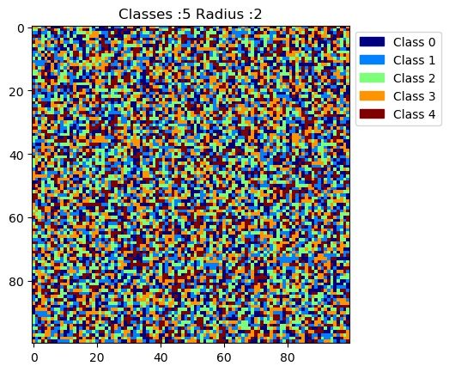 | 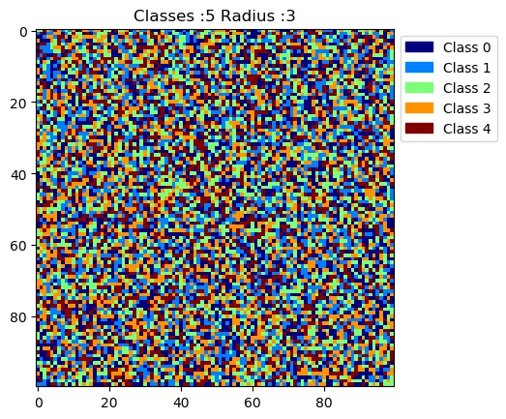
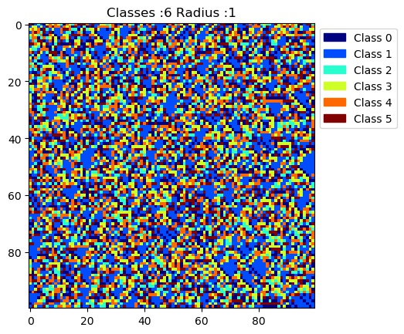 | 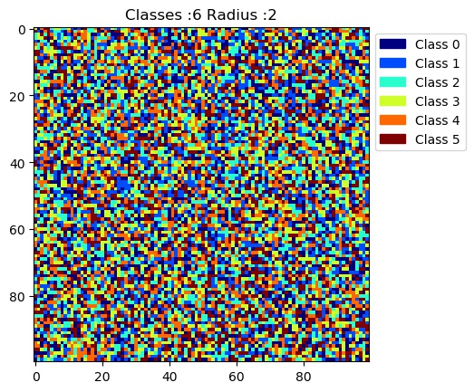

Σε αυτή την περίπτωση η αρχική κατάσταση (η πρώτη γραμμή του πίνακα ορίζεται τυχαία) και ο κανόνας μας πρέπει να δοθεί με ακρίβεια, δεδομένου οτι δεν υπάρχει τρόπος να πηγαίνουμε απο το δεκαδικό σύστημα στο αυθαίρετο σύστημα που έχουμε ορισει εμείς, αυτό οφείλεται στους πάρα πολλούς συνδιασμούς που προκύπτουν απο ένα σύστημα με πάνω απο δύο καταστάσεις. Για παράδειγμα στην περίπτωση όπου έχουμε 6 διακριτές καταστάσεις και ακτίνα 3 το lookup table που προκύπτει θα εχει 6^6^7 στοιχεία, προφανώς και κάτι τέτοιο δεν γίνεται να υλοποιηθεί.

Αυτό που παρατηρώ είναι ότι όσο πιο μικρός είναι ο αριθμός των διακριτών καταστάσεων και η ακτίνα του Κ.Α τόσο πιο πιθανό είναι να εντοπίσουμε μοτίβα στην λειτουργία του συστήματος μας.
Περισσότερα σχετικά με την υλοποίηση μπορούμε να πούμε και στην τάξη.

